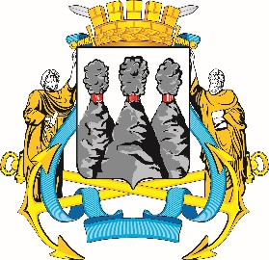
ГОРОДСКАЯ ДУМА
ПЕТРОПАВЛОВСК-КАМЧАТСКОГО
ГОРОДСКОГО ОКРУГА

ПРЕДСЕДАТЕЛЬ

ПОСТАНОВЛЕНИЕ

21.11.2023 № 135

О награждении Почетными грамотами Городской Думы Петропавловск-Камчатского городского округа

В соответствии с Решением Городской Думы Петропавловск-Камчатского городского округа от 31.10.2013 № 145-нд «О наградах и почетных званиях Петропавловск-Камчатского городского округа» и протоколом заседания Комиссии Городской Думы Петропавловск-Камчатского городского округа по наградам от 20.11.2023 № 16

ПОСТАНОВЛЯЮ:

за значительный вклад в развитие местного самоуправления на территории Петропавловск-Камчатского городского округа, эффективную и безупречную муниципальную службу, ответственное отношение к своим должностным обязанностям, высокий уровень профессионализма и в честь профессионального праздника Дня юриста наградить Почетными грамотами Городской Думы Петропавловск-Камчатского городского округа следующих работников администрации Петропавловск-Камчатского городского округа:
Худенко Анфису Юрьевну – начальника правового отдела Управления делами администрации Петропавловск-Камчатского городского округа;
Цынкевич Дарью Андреевну – начальника юридического отдела Управления коммунального хозяйства и жилищного фонда администрации Петропавловск-Камчатского городского округа.

И.о. председателя Городской Думы  Петропавловск-Камчатского  городского округа |  | С.А. Сароян

